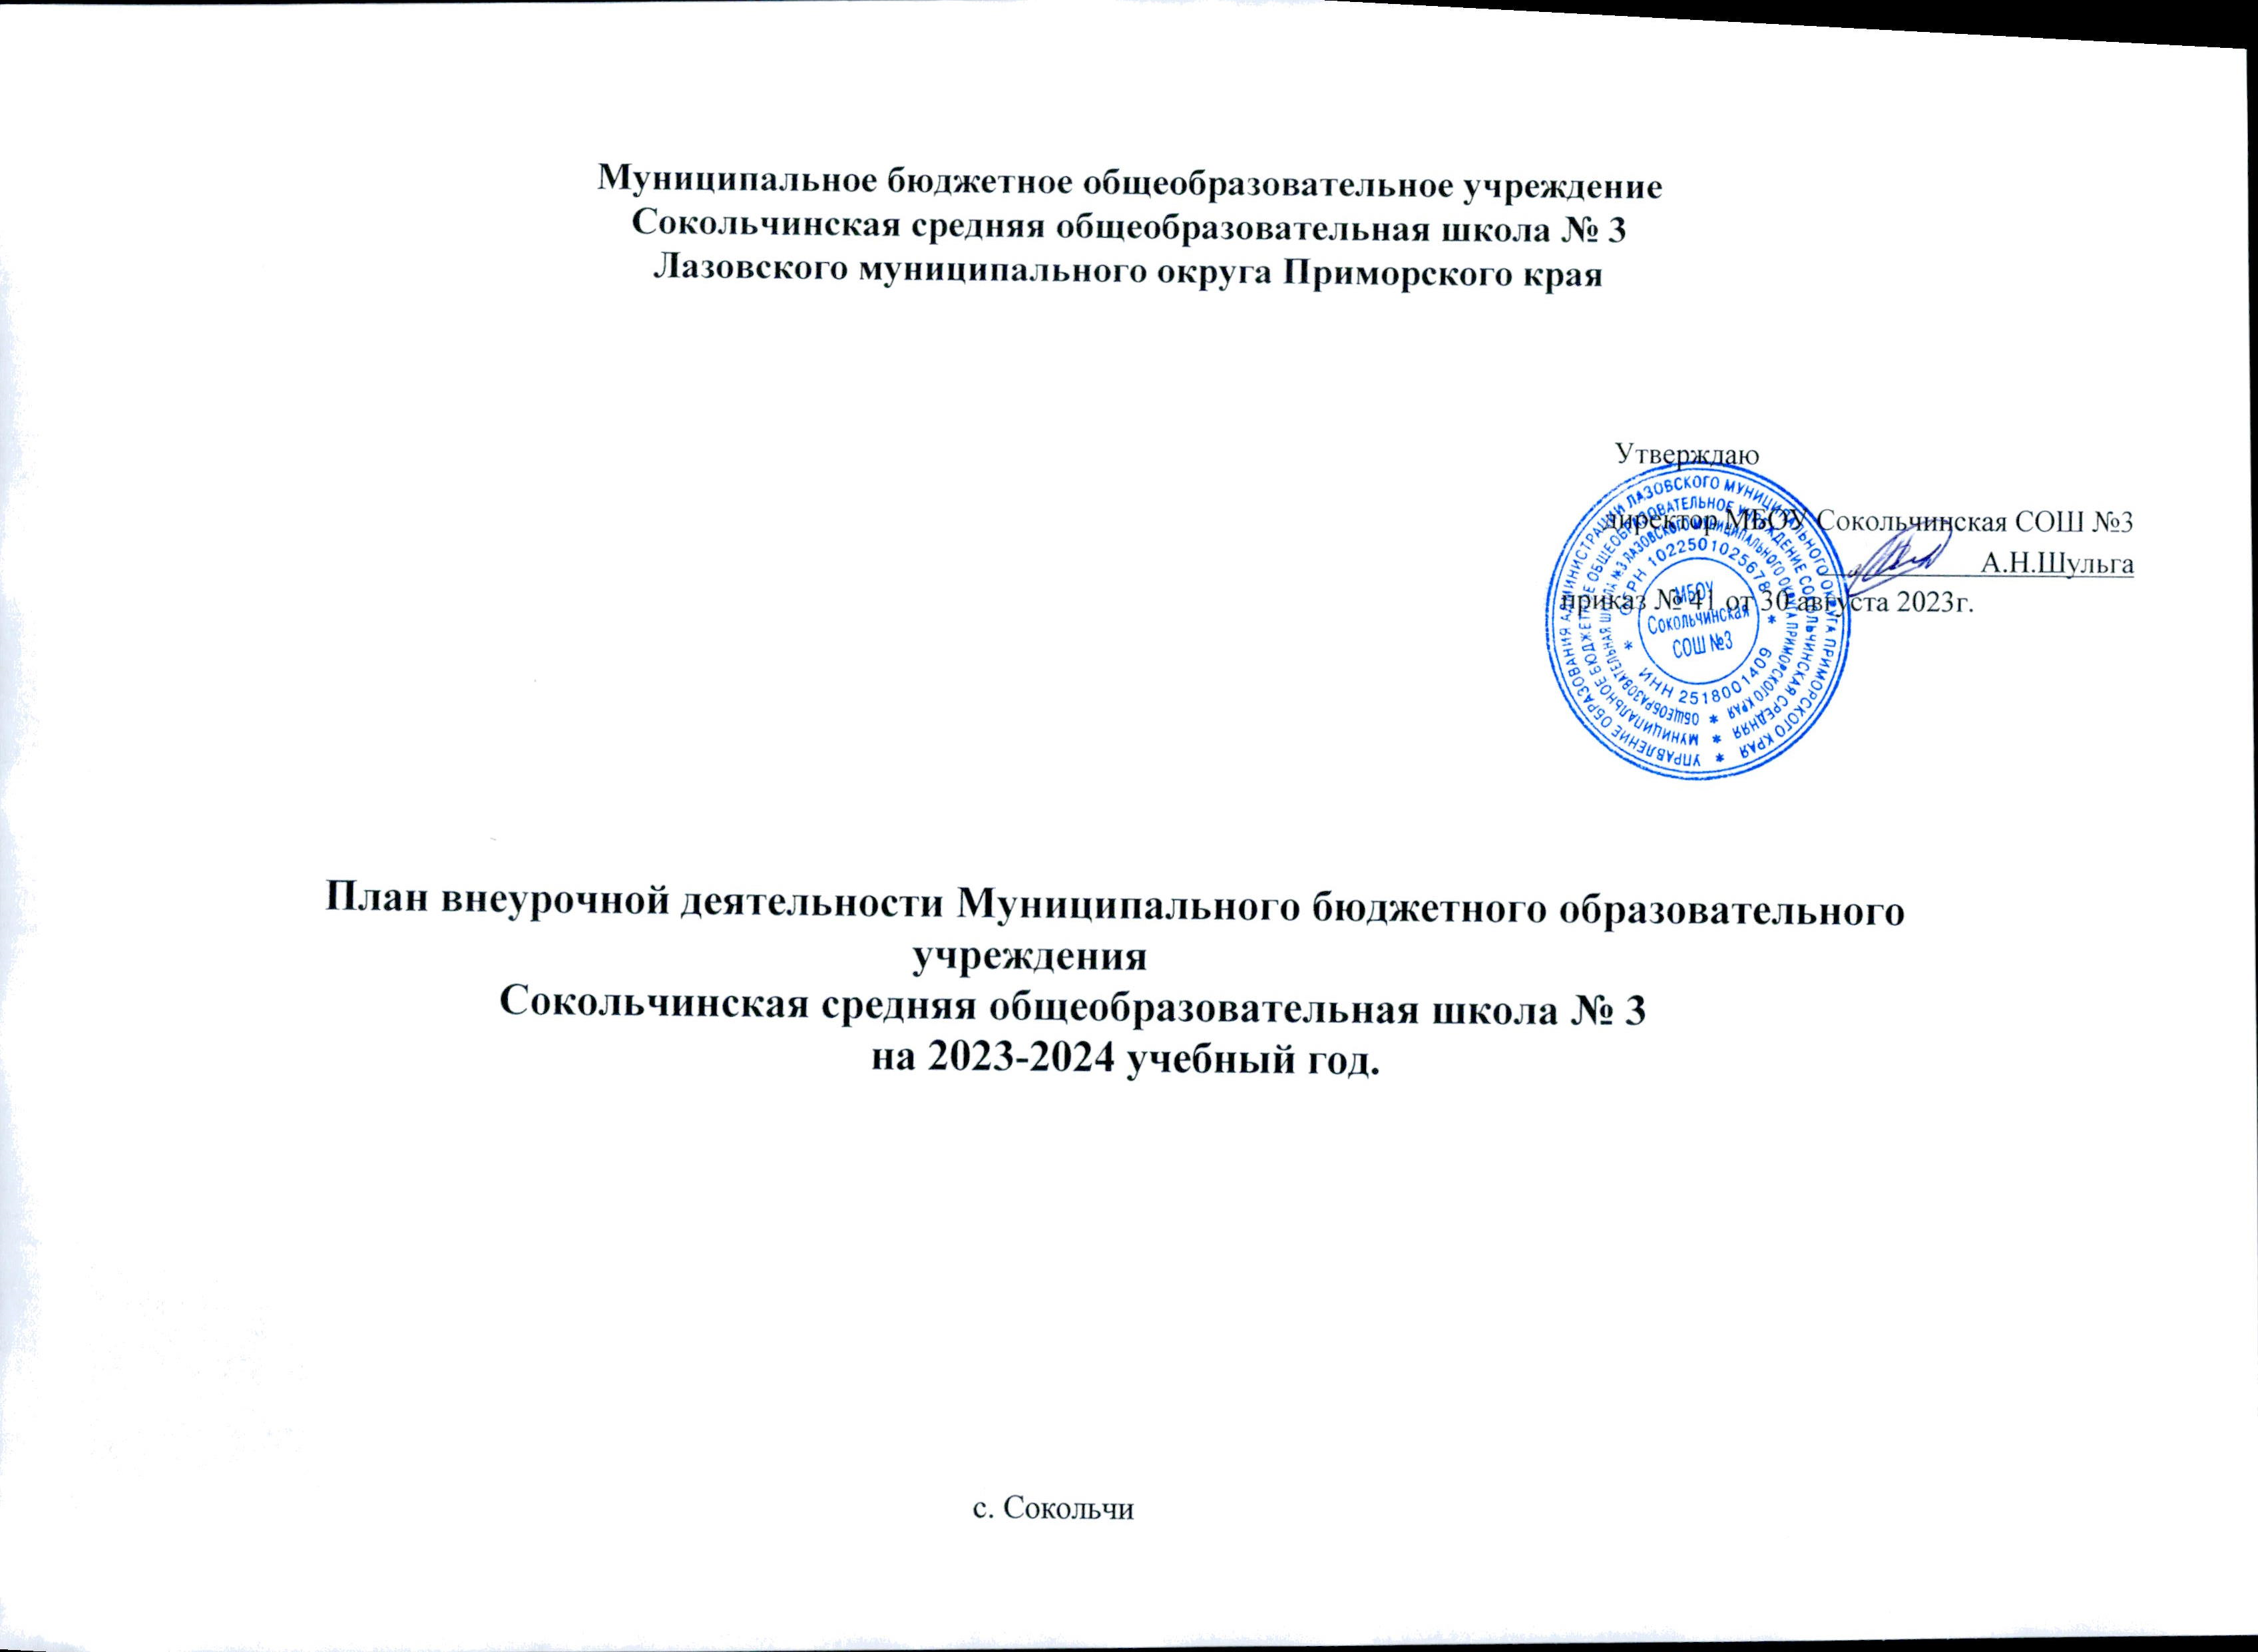

**ПОЯСНИТЕЛЬНАЯ ЗАПИСКА**

к **Плану внеурочной деятельности уровня основного общего образования**

**МБОУ Сокольчинской СОШ №3 Лазовского района Приморского края**

**в 2023-2024 учебном году**

План внеурочной деятельности для 1-11-х классов МБОУ Сокольчинской СОШ № 3 разработан на основе следующих нормативно-правовых документов:

* + - Федерального Закона от 29.12.2012 № 273-ФЗ «Об образовании в Российской Федерации» (с изменениями);
    - Федерального государственного образовательного стандарта основного общего образования, утвержденным приказом Министерства образования и науки Российской Федерации от 17.12.2010 № 1897 (в ред. Приказа Минобрнауки России от 29.12.2014 № 1644, 31 декабря 2015 г);
    - Порядка организации и осуществления образовательной деятельности по основным общеобразовательным программам начального общего, основного общего и среднего общего образования, утвержденного приказом Министерства образования и науки Российской Федерации от 22.03.2021г. № 115;
* Письмо Министерства просвещения Российской Федерации от 15.02.2022 N АЗ-113/03 "О направлении методических рекомендаций (вместе с "Информационно-методическим письмом о введении федеральных государственных образовательных стандартов начального общего и основного общего образования");
* Письмо Минпросвещения России от 03.03.2023 № 03-327 "О направлении информации" (Методические рекомендации по введению федеральных основных общеобразовательных программ)
* Федеральный государственный образовательный стандарт основного общего образования, утвержденный приказом Министерства просвещения Российской Федерации от 31.05.2021 № 287

- Письмо Департамента общего образования Министерства образования и науки России от 18.08.2017г. № 09-1672 «Методические рекомендации по уточнению понятий и содержанию внеурочной деятельности в рамках реализации основных общеобразовательных программ»;

* + Санитарные правила СП 2.4.3648-20 "Санитарно-эпидемиологические требования к организациям воспитания и обучения, отдыха и оздоровления детей и молодежи", утвержденные постановлением Главного государственного санитарного врача Российской Федерации от 28 сентября 2020 г. № 28 (зарегистрированы Министерством юстиции Российской Федерации 18 декабря 2020 г., регистрационный N 61573);
  + Санитарные правила и нормы СанПиН 1.2.3685-21 "Гигиенические нормативы и требования к обеспечению безопасности и (или) безвредности для человека факторов среды обитания", утвержденные постановлением Главного государственного санитарного врача Российской Федерации от 28 января 2021 г. № 2 (зарегистрированы Министерством юстиции Российской Федерации 29 января 2021 г., регистрационный N 62296)

- Информационно-методическое письмо Министерства просвещения РФ № 03-871от 17.06.2022 г. об организации внеурочной деятельности «Разговор о важном»

* + Положением о внеурочной деятельности МБОУ Сокольчинская СОШ №3 Лазовского округа Приморского края в условиях введения ФГОС НОО, ООО, СОО

Под внеурочной деятельностью при реализации ФГОС основного общего образования понимается образовательная деятельность, осуществляемая в формах, отличных от урочной, и направленная на достижение планируемых результатов освоения основных образовательных программ основного общего образования. План внеурочной деятельности обеспечивает учет индивидуальных особенностей и потребностей, обучающихся через организацию внеурочной деятельности.

Внеурочная деятельность организуется по направлениям развития личности: спортивно- оздоровительное, духовно-нравственное, социальное, обще интеллектуальное, общекультурное.

Количество занятий внеурочной деятельности для каждого обучающегося определяется его родителями (законными представителями) с учетом занятости обучающегося во второй половине дня.

Цель организации внеурочной деятельности — обеспечение достижения планируемых результатов основной образовательной программы МБОУ Сокольчинская СОШ №3 Лазовского района Приморского края

Результат внеурочной деятельности — развитие (на основе освоения универсальных учебных действий) личности обучающегося, его активной учебно-познавательной деятельности, формирование его готовности к саморазвитию и непрерывному образованию, овладение навыками проектной и исследовательской деятельностью.

Содержание внеурочной деятельности сформировано с учетом запросов обучающихся и их родителей (законных представителей), учитывает особенности, образовательные потребности и интересы обучающихся.

**Учебный план внеурочной деятельности в 1-4-х классах направлен на обеспечение личностных и метапредметных результатов у школьников:**

* обеспечение благоприятной адаптации ребёнка в школе;
* формирование классного коллектива.

**Учебный план внеурочной деятельности в 5-9-х классах направлен на обеспечение личностных и метапредметных результатов подростков:**

* формирование у обучающихся навыков проектной и исследовательской деятельности;
* подготовка к выбору профиля для обучения в старшей школе;
* усиление личностной направленности образования;

**Учебный план внеурочной деятельности в 10-11-х классах направлен на обеспечение личностных и метапредметных результатов подростков:**

**-** формирование умений и способов **деятельности**, связанных с решением заданий как базового, так и повышенного уровня сложности;

- на удовлетворение познавательных потребностей и интересов старшеклассников в различных сферах человеческой деятельности;

- на развитие навыков самообразования.

Материально-техническое обеспечение внеурочной деятельности. Для организации внеурочной деятельности в школе используется столовая, в которой организовано двухразовое питание, спортивный зал, учебные кабинеты, библиотека, кабинет информатики, футбольное поле, две спортивные площадки.

Кадровые условия для реализации внеурочной деятельности: Занятия по внеурочной деятельности проводят опытные квалифицированные педагоги школы: учителя - предметники, классные руководители, педагоги дополнительного образования. Уровень квалификации педагогов соответствует требованиям, предъявляемым к квалификации по должностям «учитель», «педагог дополнительного образования», приказа Министерства здравоохранения и социального развития Российской Федерации от 26 августа 2010 г. №761н «Об утверждении Единого квалификационного справочника должностей руководителей, специалистов и служащих», раздел «Квалификационные характеристики должностей работников образования». Все педагоги, реализующие программы внеурочной деятельности прошли курсы повышения квалификации по теоретическим и практическим вопросам реализации стандарта.

Рабочие программы курсов внеурочной деятельности разработаны в соответствии с требованиями ФГОС, с учётом федеральной основной образовательной программы и положением о рабочих программах, рассмотрены на школьных методических объединениях, утверждены директором школы в составе основной образовательной программы.

Расписание занятий внеурочной деятельности составляется с учетом наиболее благоприятного режима труда и отдыха обучающихся.

Расписание занятий включает в себя следующие нормативы:

* недельную (максимальную) нагрузку на обучающихся;

-недельное количество часов на реализацию программ по каждому направлению развития личности;

* количество групп по направлениям. Продолжительность учебного года составляет:

1 класс - 33 недели;

2-11 классы- 34 недели. Продолжительность учебной недели:

1-11 классы- 5 дней

Продолжительность одного занятия составляет 45 минут (в соответствии с нормами СанПиН.). Между началом внеурочной деятельности и последним уроком организуется перерыв не менее 45 минут для отдыха детей.

Занятия проводятся по группам в соответствии с утвержденной программой. Наполняемость групп осуществляется в зависимости от направлений и форм внеурочной деятельности и составляет не менее 8 человек.

Реализация курсов внеурочной деятельности проводится без балльного оценивания результатов освоения курса. Учет занятий внеурочной деятельности осуществляется педагогическими работниками, ведущими занятия. Текущий контроль за посещением занятий внеурочной деятельности обучающимися класса осуществляется классным руководителем в соответствии с должностной инструкцией.

Формы представления результатов внеурочной деятельности определяется рабочей программой курса в соответствии с Положением о внеурочной деятельности.

Программы внеурочной деятельности реализуются:

* + - за счёт часов, выделенных на внеурочную деятельность;
    - классными руководителями, в рамках должностных обязанностей;
    - иными педагогическими работниками (педагог-организатор, социальный педагог);
    - педагогами-предметниками, в рамках должностных обязанностей.

Обучающиеся МБОУ Сокольчинская СОШ №3 Лазовского района наряду с занятиями внеурочной деятельности имеют возможность заниматься в кружках, секциях, клубах системы дополнительного образования детей по следующим направлениям:

«Спортивно-оздоровительное» (кружок «В здоровом теле - здоровый дух», «Легкая атлетика», «Волейбол»);

«Художественно-эстетическое» (театральная студия «В гостях у сказки», хор «Музыкальная шкатулка»);

«Техническое направления» (кружок «Основы робототехники и программирования»);

«Патриотическое направление» (движение «Юнармия», «Волонтёры», «Орлята России», «Движение первых»).

**План внеурочной деятельности НОО**

| **Направления** | **Названия** | **Формы организации** | **Количество часов в неделю** | | | |
| --- | --- | --- | --- | --- | --- | --- |
| **1 класс** | **2 класс** | **3 класс** | **4 класс** |
| *Коммуникативная деятельность* | *«Разговоры о важном»* | *Классный час* | *1* | *1* | *1* | *1* |
| *Орлята России* | *Движение* | *1* | *1* | *1* | *1* |
| *«Учение с увлечением!»* | *«Занимательная математика»* | *Кружок* | *1* | *1* | *1* | *1* |
| *Учимся для жизни (функциональная грамотность)* | *Практикум* | *1* | *1* | *1* | *1* |
| *Художественно-эстетическая творческая деятельность* | *«В гостях у сказки!»* | *Театральный кружок* | *1* | *1* | *1* | *1* |
| *Техническая* | *«Робототехника и основы программирования»* | *Кружок* |  |  |  | *1* |
| *Проектно-исследовательская деятельность* | *«Моё Приморье»* | *Кружок* | *1* | *1* |  |  |
| *«Занимательное краеведение»* | *Кружок* |  |  | *1* | *1* |
| *Спортивно-оздоровительная деятельность* | *«В здоровом теле – здоровый дух!»* | *Спортивный клуб* | *1* | *1* | *1* | *1* |
| **Итого за неделю** | | | ***7*** | ***7*** | ***7*** | ***8*** |
| **Итого за учебный год** | | |  |  |  |  |
| **Итого на уровень образования** | | |  | | | |

**План внеурочной деятельности ООО**

| **Направления** | **Названия** | **Формы организации** | **Количество часов в неделю** | | | | |
| --- | --- | --- | --- | --- | --- | --- | --- |
| **5 класс** | **6 класс** | **7 класс** | **8 класс** | **9 класс** |
| *Проектно-исследовательская деятельность* | «За страницами школьного учебника» | *Кружок* | *-* | *1* | *-* | *1* | *-* |
|  | «По тропинкам родимой сторонки» | *Кружок* |  |  | *1* | *1* |  |
| *Техническая* | *«Робототехника и основы программирования»* | *Кружок* | *1* |  |  |  |  |
| *Коммуникативная деятельность* | *«Разговоры о важном»* | *Классный час* | *1* | *1* | *1* | *1* | *1* |
| «Я, ты, он, она…» |  | *1* |  |  |  |  |
| *Художественно-эстетическая творческая деятельность* | *«В гостях у сказки!»* | *Театральный кружок* | *1* | *1* | *1* |  |  |
| *Спортивно-оздоровительная деятельность* | *«Легкая атлетика»* | *Спортивный клуб* | *1* | *1* | *1* | *1* | *1* |
| *Профориентационная работа* | «Моя будущая профессия» | *Учебный курс* | *1* | *1* | *1* | *1* | *1* |
| *«Учение с увлечением!»* | «Вокруг математики за 34 часа» | *Практикум* | *1* |  | *1* |  | *1* |
| *«Занимательная математика»* | *Практикум* |  | *1* |  | *1* |  |
| *Учимся для жизни (функциональная грамотность)* | *Практикум* | *1* | *1* | *1* | *1* | *1* |
| **Итого за неделю** | | | ***8*** | ***7*** | ***7*** | ***7*** | ***5*** |
| **Итого за учебный год** | | |  |  |  |  |  |
| **Итого на уровень образования** | | |  | | | | |

**План внеурочной деятельности СОО**

| **Направления** | **Названия** | **Формы организации** | **Количество часов в неделю** | |
| --- | --- | --- | --- | --- |
| **10 класс** | **11 класс** |
| *Коммуникативная деятельность* | *«Разговоры о важном»* | *Классный час* | *1* | *1* |
| Профориентационная работа | «Мой профессиональный выбор» | *Учебный курс* | *1* | *1* |
|  | «Эрудит» (Практикум по математике) | *Практикум* | *1* | *1* |
|  | «Практикум по русскому языку» | *Практикум* | *1* | *1* |
| *Спортивно-оздоровительная деятельность* | «Волейбол» | *Спортивный клуб* | *1* | *1* |
| **Итого за неделю** | | | ***5*** | ***5*** |
| **Итого за учебный год** | | |  |  |
| **Итого на уровень образования** | | |  | |